SECRETARIA DE DESARROLLO AGRARIO, TERRITORIAL Y URBANO

DECRETO por el que se expropia por causa de utilidad pública la superficie de 00-16-00 hectáreas del ejido "Xbonil", municipio de Calakmul, estado de Campeche, a favor de la Comisión de Agua Potable y Alcantarillado del estado de Campeche.

Al margen un sello con el Escudo Nacional, que dice: Estados Unidos Mexicanos.- Presidencia de la República.
ANDRÉS MANUEL LÓPEZ OBRADOR, presidente de los Estados Unidos Mexicanos, en ejercicio de la facultad que me confiere el artículo 89, fracción I, de la Constitución Política de los Estados Unidos Mexicanos, con fundamento en los artículos 27, párrafos primero y segundo, de la propia Constitución; 13 y 41 de la Ley Orgánica de la Administración Pública Federal; 93, fracciones I y VII, y 94 de la Ley Agraria; 60, 61 y 75 del Reglamento de la Ley Agraria en Materia de Ordenamiento de la Propiedad Rural, y
RESULTANDO
1. Que, mediante resolución presidencial publicada en el Diario Oficial de la Federación (DOF) el 15 de febrero de 1930, se dotó al pueblo “Xbonil”, municipio de Champotón, estado de Campeche, la superficie de 2,832 ha. Dicha resolución se ejecutó el 17 de febrero de 1936;
2. Que, mediante resolución presidencial publicada en el DOF el 21 de septiembre de 1940, se dotó por concepto de ampliación al ejido “Xbonil”, municipio de Champotón, estado de Campeche, la superficie de 40,600 ha. Dicha resolución se ejecutó el 10 de abril de 1986;
3. Que, mediante resolución presidencial publicada en el DOF el 2 de julio de 1980, se dotó por concepto de segunda ampliación al poblado “Xbonil”, municipio de Champotón, estado de Campeche, la superficie de 1,660-00-00 ha. Dicha resolución se ejecutó el 28 de enero de 1981;
4. Que el Congreso Constitucional del Estado Libre y Soberano de Campeche, mediante decreto número 244, publicado en el Periódico Oficial del estado de Campeche el 31 de diciembre de 1996, creó el municipio libre de Calakmul;
5. Que, mediante asamblea general de ejidatarios de 21 de mayo de 2006, se determinó la delimitación, destino y asignación de tierras del ejido “Xbonil”, municipio de Calakmul, estado de Campeche;
6. Que, el 22 de agosto de 2006, el ejido “Xbonil”, municipio de Calakmul, estado de Campeche, se inscribió en el sistema de inscripciones del Registro Agrario Nacional (RAN) con el folio de ejidos y comunidades 04010003115021930R;
7. Que, mediante resolución presidencial publicada en el DOF el 4 de abril de 2023 se expropió al ejido “Xbonil”, municipio de Calakmul, estado de Campeche, la superficie de 115-83-69 ha, para destinarla a la construcción de obras de infraestructura ferroviaria, obras complementarias y operación del servicio público de transporte del Proyecto Tren Maya. Tramo 7 Chetumal-Escárcega;
8. Que la Comisión de Agua Potable y Alcantarillado del estado de Campeche, mediante oficio número CAPAE/DG/DVSI/0064/2023, de 17 de julio de 2023, solicitó al titular de la Secretaría de Desarrollo Agrario, Territorial y Urbano (Sedatu) la expropiación de la superficie de 00-16-00 ha del ejido “Xbonil”, municipio de Calakmul, estado de Campeche, para destinarla a la construcción y operación de una planta de rebombeo como parte de la infraestructura necesaria en el Acueducto López Mateos-Xpujil;
9. Que, la Dirección General de Ordenamiento de la Propiedad Rural (DGOPR) de la Sedatu, el 15 de agosto de 2023, emitió acuerdo de instauración del procedimiento de expropiación con número de expediente DGOPR-DE/SOE-04CC/0134CAPAE/2023;
10. Que el comisionado técnico del RAN y el comisionado agrario de la Sedatu rindieron el “informe de comisión de Trabajos Técnicos e Informativos de Expropiación”, de 20 se septiembre de 2023, en el que señalan que la superficie real a expropiar al ejido “Xbonil”, municipio de Calakmul, estado de Campeche es de 00-16-00 ha, de las cuales 00-08-84 ha son de uso común, y 00-07-16 ha son de uso parcelado, que se describen en siguiente plano y cuadro de construcción:



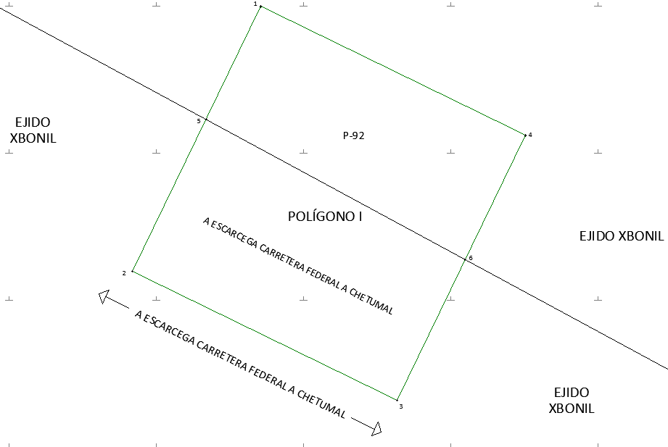

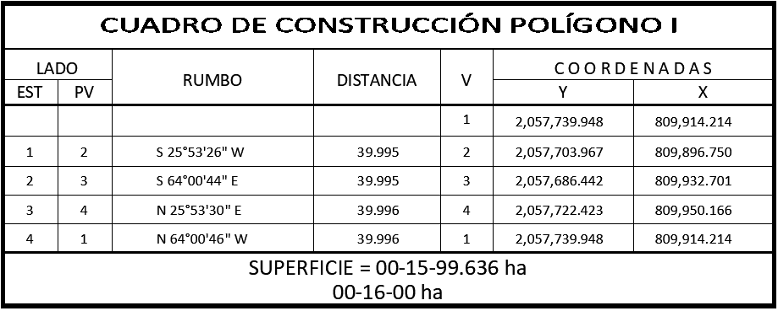

Uso individual
No | No. Parcela | Superficie Afectada (ha) | Calidad de la Tierra
1 | 92 | 00-07-16 | Temporal

Superficie total a expropiar de uso parcelado (individual): 00-07-16 ha
Superficie total a expropiar de uso común: 00-08-84 ha
Superficie total a expropiar: 00-16-00 ha
11. Que la Dirección General de Ordenamiento Territorial de la Sedatu, el 27 de junio de 2023, emitió opinión técnica procedente número SOTA/DGOT/ 064/CAM/CAPAE/0029/2023 respecto del procedimiento de expropiación a favor de la Comisión de Agua Potable y Alcantarillado del estado de Campeche, por una superficie de 00-16-00 ha relativas al ejido “Xbonil”, municipio de Calakmul, estado de Campeche;
12. Que el 1 de febrero de 2024, el Instituto de Administración y Avalúos de Bienes Nacionales (Indaabin) emitió el dictamen valuatorio y anexo único, con número secuencial 04-23-2280 y genérico G-37305-ZND, en el que determinó, con base en el valor comercial de la superficie a expropiar, que el monto total de indemnización asciende a $5,583.97 (cinco mil quinientos ochenta y tres pesos 97/100 M.N.);
13. Que al comisariado ejidal y a los afectados del ejido "Xbonil" se les notificaron 29 de febrero de 2024, la solicitud de expropiación, el acuerdo de instauración y la superficie real a expropiar. Asimismo, se les informó que contaban con 10 días hábiles para que manifestaran lo que a sus intereses conviniera. En dicho plazo no realizaron manifestaciones;
14. Que la DGOPR, el 24 de mayo de 2024, emitió dictamen en el que determinó procedente la expropiación de la superficie a que se refiere el numeral 10 a favor de la Comisión de Agua Potable y Alcantarillado del estado de Campeche para destinarse a la construcción y operación de una planta de rebombeo como parte de la infraestructura necesaria en el Acueducto López Mateos-Xpujil, y
CONSIDERANDO
I. Que, de conformidad con los artículos 27, párrafos primero y segundo, de la Constitución Política de los Estados Unidos Mexicanos (CPEUM); 93, fracciones I y VII, y 94 de la Ley Agraria, y 75 del Reglamento de la Ley Agraria en Materia de Ordenamiento de la Propiedad Rural (RLAMOPR), procede, mediante indemnización y previo decreto expedido por el titular del Ejecutivo Federal publicado en el DOF, la expropiación por causa de utilidad pública, como lo es la construcción y operación de una planta de rebombeo como parte de la infraestructura necesaria en el Acueducto López Mateos-Xpujil;
II. Que la superficie de 00-16-00 ha de terrenos de temporal, de las cuales 00-08-84 ha son de uso común y 00-07-16 ha son de uso parcelado, pertenecientes al ejido “Xbonil”, municipio de Calakmul, estado de Campeche, se solicitó para destinarse a la construcción y operación de una planta de rebombeo como parte de la infraestructura necesaria en el Acueducto López Mateos-Xpujil. Como consecuencia, se acreditan las causas de utilidad pública del establecimiento, explotación o conservación de un servicio o función públicos, y de la construcción de obras hidráulicas, sus pasos de acceso y demás obras relacionadas, previstas en el artículo 93, fracciones I y VII, respectivamente, de la Ley Agraria;
III. Que con la construcción y operación de un tanque para agua como parte de la infraestructura del Acueducto López Mateos-Xpujil se garantizará el derecho humano al agua y saneamiento en el municipio de Calakmul, aunado a que contribuirá a reducir los rezagos sociales en virtud de que, de acuerdo a información del Censo de Población y Vivienda 2020 del Instituto Nacional de Estadística y Geografía, Calakmul es el municipio que tiene el mayor número de habitantes que no cuentan con acceso a agua, en el ámbito de la vivienda que se reporta para el estado de Campeche;
IV. Que, de diversos documentos contenidos en el expediente de expropiación número DGOPR-DE/SOE-04CC/0134CAPAE/2023, la superficie que se solicitó expropiar al ejido “Xbonil” fue 00-16-00 ha, superficie que fue confirmada con los trabajos técnicos realizados, en los que se indica que la superficie real es de 00-16-00 ha de terrenos de temporal, de las cuales 00-08-84 ha son de uso común y 00-07-16 ha son de uso parcelado, como consta en el informe de comisión de Trabajos Técnicos e Informativos de Expropiación, ya referido, motivo por el cual la superficie a expropiar al ejido “Xbonil”, municipio de Calakmul, estado de Campeche debe ser 00-16-00 ha;
V. Que se otorgó garantía de audiencia al órgano de representación y afectados del ejido “Xbonil”, municipio de Calakmul, estado de Campeche, como se acredita con las constancias que obran en el expediente DGOPR-DE/SOE-04CC/0134CAPAE/2023, con lo que se dio cumplimiento a los artículos 14 y 16 de la CPEUM y 65 del RLAMOPR;
VI. Que queda acreditado, asimismo, que se ha cumplido con lo dispuesto en los artículos 94 de la Ley Agraria y 70 del RLAMOPR, ya que el Indaabin emitió dictamen valuatorio, el 1 de febrero de 2024, en el cual determinó que el monto de indemnización, con base al valor comercial de la superficie a expropiar, es de $5,583.97 (cinco mil quinientos ochenta y tres pesos 97/100 M.N.). Con base en dicho avalúo, procede pagar la indemnización al ejido por las tierras de uso común y al titular de la parcela afectada, en la que debe considerarse el pago anticipado, en caso de que se hubiere realizado, en la inteligencia de que los bienes objeto de la expropiación solo podrán ser ocupados de manera definitiva, mediante el pago que se efectúe al ejido o a las personas que acrediten tener derecho sobre tierras de uso común y de uso parcelado en la proporción que corresponda;
VII. Que, para efectos del presente decreto, se debe observar lo señalado en el Decreto por el que se declara la Reserva de la biosfera Calakmul, ubicada en los Municipios de Champotón y Hopelchem, Campeche y de su Programa de Manejo, publicados en el DOF el 23 de mayo de 1989 y 7 de abril de 2000, respectivamente, por formar parte de los antecedentes del núcleo agrario afectado;
VIII. Que, de conformidad con el artículo 97 de la Ley Agraria, en caso de que los bienes expropiados se destinen a un fin distinto al señalado en el decreto respectivo, o si transcurrido un plazo de 5 años no se ha cumplido con la causa de utilidad pública, el Fideicomiso Fondo Nacional de Fomento Ejidal podrá ejercer las acciones necesarias para reclamar la reversión parcial o total, según corresponda, de los bienes expropiados, y operar la incorporación de estos a su patrimonio, y
IX. Que, al quedar plenamente acreditado que el procedimiento de expropiación se ha tramitado ante la Sedatu y son justificadas las causas de utilidad pública que se hacen valer, se ha cumplido con los artículos 93, 94 y 95 de la Ley Agraria, y 60, 61, 63, 65, 67, 70, 72, 73, 74 y 75 del RLAMOPR, he tenido a bien expedir el siguiente
DECRETO
PRIMERO. Se expropia por causa de utilidad pública la superficie de 00-16-00 ha (dieciséis áreas), de las cuales 00-07-16 (siete áreas, dieciséis centiáreas) son de uso parcelado y 00-08-84 (ocho áreas, ochenta y cuatro centiáreas) son de uso común del ejido “Xbonil”, municipio de Calakmul, estado de Campeche, a favor de la Comisión de Agua Potable y Alcantarillado del estado de Campeche para destinarla a la construcción y operación de una planta de rebombeo como parte de la infraestructura necesaria en el Acueducto López Mateos-Xpujil.
SEGUNDO. Queda a cargo de la Comisión de Agua Potable y Alcantarillado del estado de Campeche pagar por concepto de indemnización por la superficie que se expropia la cantidad de $5,583.97 (cinco mil quinientos ochenta y tres pesos 97/100 M.N.) señalada en el avalúo emitido por el Instituto de Administración y Avalúos de Bienes Nacionales, y en los términos señalados en la parte considerativa del presente decreto.
TERCERO. Cuando la Comisión de Agua Potable y Alcantarillado del estado de Campeche haya acreditado el pago o depósito de la indemnización señalada en el numeral anterior, la Secretaría de Desarrollo Agrario, Territorial y Urbano procederá a su ejecución.
CUARTO. Publíquese en el Diario Oficial de la Federación e inscríbase en el Registro Agrario Nacional, en el Registro Público de la Propiedad Federal y en el Registro Público de la Propiedad estatal o municipal correspondiente. Notifíquese y ejecútese.
Dado en la residencia del Poder Ejecutivo Federal, en Ciudad de México a 12 de agosto de 2024.- Andrés Manuel López Obrador.- Rúbrica.- Secretario de Desarrollo Agrario, Territorial y Urbano, Román Guillermo Meyer Falcón.- Rúbrica.

NOTA Aclaratoria al Acuerdo de puesta a disposición de la superficie correspondiente a 8,451-61-96.55 hectáreas del Polígono 2 Bis, de la Reserva de la Biosfera Sian Ka an, del Municipio de Felipe Carrillo Puerto, Estado de Quintana Roo, publicado el 17 de abril de 2023.

Al margen un sello con el Escudo Nacional, que dice: Estados Unidos Mexicanos.- DESARROLLO TERRITORIAL.- Secretaría de Desarrollo Agrario, Territorial y Urbano.
DULCE MARÍA RODRÍGUEZ CERVANTES, en mi carácter de Directora General de Ordenamiento de la Propiedad Rural, con fundamento en el artículo 20 fracción XII del Reglamento Interior de la Secretaría de Desarrollo Agrario Territorial y Urbano, respecto a la puesta a disposición de la Reserva de la Biosfera Sian Ka´an (Polígono 2 bis), publicada el 17 de abril de 2023, solicito que sea publicada la siguiente Nota Aclaratoria, conforme a lo siguiente:
Dice:
“ACUERDO de puesta a disposición de la superficie correspondiente a 8,451-61-96.55 hectáreas del Polígono 2 Bis, de la Reserva de la Biosfera Sian Ka´an, del Municipio de Felipe Carrillo Puerto, Estado de Quintana Roo, a favor de la Comisión Nacional de Áreas Naturales Protegidas (CONANP), a través del Instituto de Administración y Avalúos de Bienes Nacionales (INDAABIN).”
Debe decir:
“ACUERDO de puesta a disposición de la superficie correspondiente a 8,451-61-96.55 hectáreas del Polígono 2 Bis, de la Reserva de la Biosfera Sian Ka´an, del Municipio de Felipe Carrillo Puerto, Estado de Quintana Roo, a favor de la Comisión Nacional de Áreas Naturales Protegidas (CONANP), el Instituto de Administración y Avalúos de Bienes Nacionales no participó en la publicación, ni en la puesta a disposición del polígono señalado.”
Ciudad de México, a 1 de agosto de 2024.- Directora General, Dulce María Rodríguez Cervantes.- Rúbrica.

